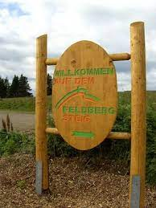
Familienwanderung: Feldbergsteig am 01.08.21
Der Feldbersteig ist ein Klassiker unter den Wanderungen im Hochschwarzwald. Ein Premiumwanderweg mit herrlichen Ausblicken und idyllischen, schmalen Pfaden inmitten von geschützter Natur.
Die Anreise erfolgt privat. Treffpunkt ist um 08.00 Uhr bei der Festhalle in Stetten.
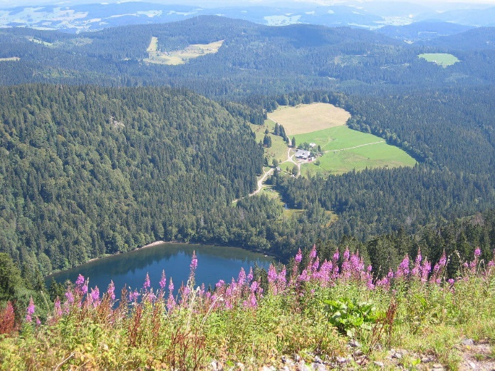
Am Parkplatz am Haus der Natur in Feldberg-Ort beginnen wir unsere Tour und es geht gleich "knackig" bergauf in Richtung Panoramaweg. Sobald wir die ersten Höhenmeter überwunden haben, werden wir bei guter Witterung mit einer atemberaubenden Fernsicht auf die Vogesen im Westen und die Schweizer Alpen im Süden für die Aufstiegsmühe belohnt.
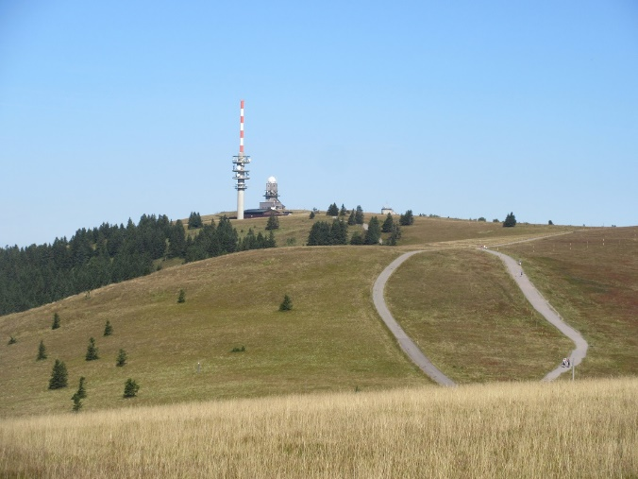

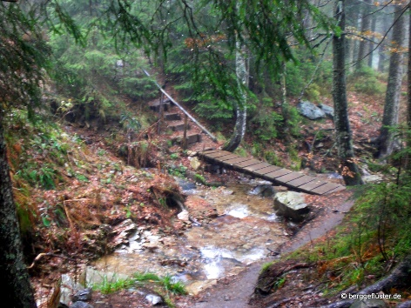
Nach dem Aufstieg zum Bismarckdenkmal kommen wir an der Bergstation der Feldbergbahn auf 1.450 m an. Vorbei am Feldbergturm geht es durch den Grüblesattel zum Feldberg-Gipfel auf 1.493 m. Danach wagen wir den Abstieg zur St. Wilhelmer Hütte und Zastler Hütte, wo wir eine Pause einlegen können.
Hier beginnt der eigentliche Steig – schmale Pfade, kleine Brücken und ein abenteuerliches Naturerlebnis!
Der Weg führt uns weiter zum idyllisch gelegenen, 300 Jahre alten Raimartihof.
Danach wandern wir zwischen den 300 m steil aufragenden Hängen des Feldbergs und dem Ufer des Feldsees in Richtung Bannwald. Der Aufstieg führt uns über den Karl-Egon-Weg wieder zurück zum Haus der Natur.
Die Wanderzeit beträgt bei einer Länge von 13 km und knapp 500 Höhenmetern ungefähr 5 Stunden. Die Strecke ist nicht kinderwagentauglich.
Mitzubringen sind ein Rucksackvesper und gute Laune und dann hoffen wir auf gutes Wetter und viele Mitwanderer.

